Lipumax P / Oleopator P / Oleopass P / Sludge trap P / Fapumax P / Sedised P
Separator do montażu w ziemi / Separator for ground installation

Lokalizacja Location
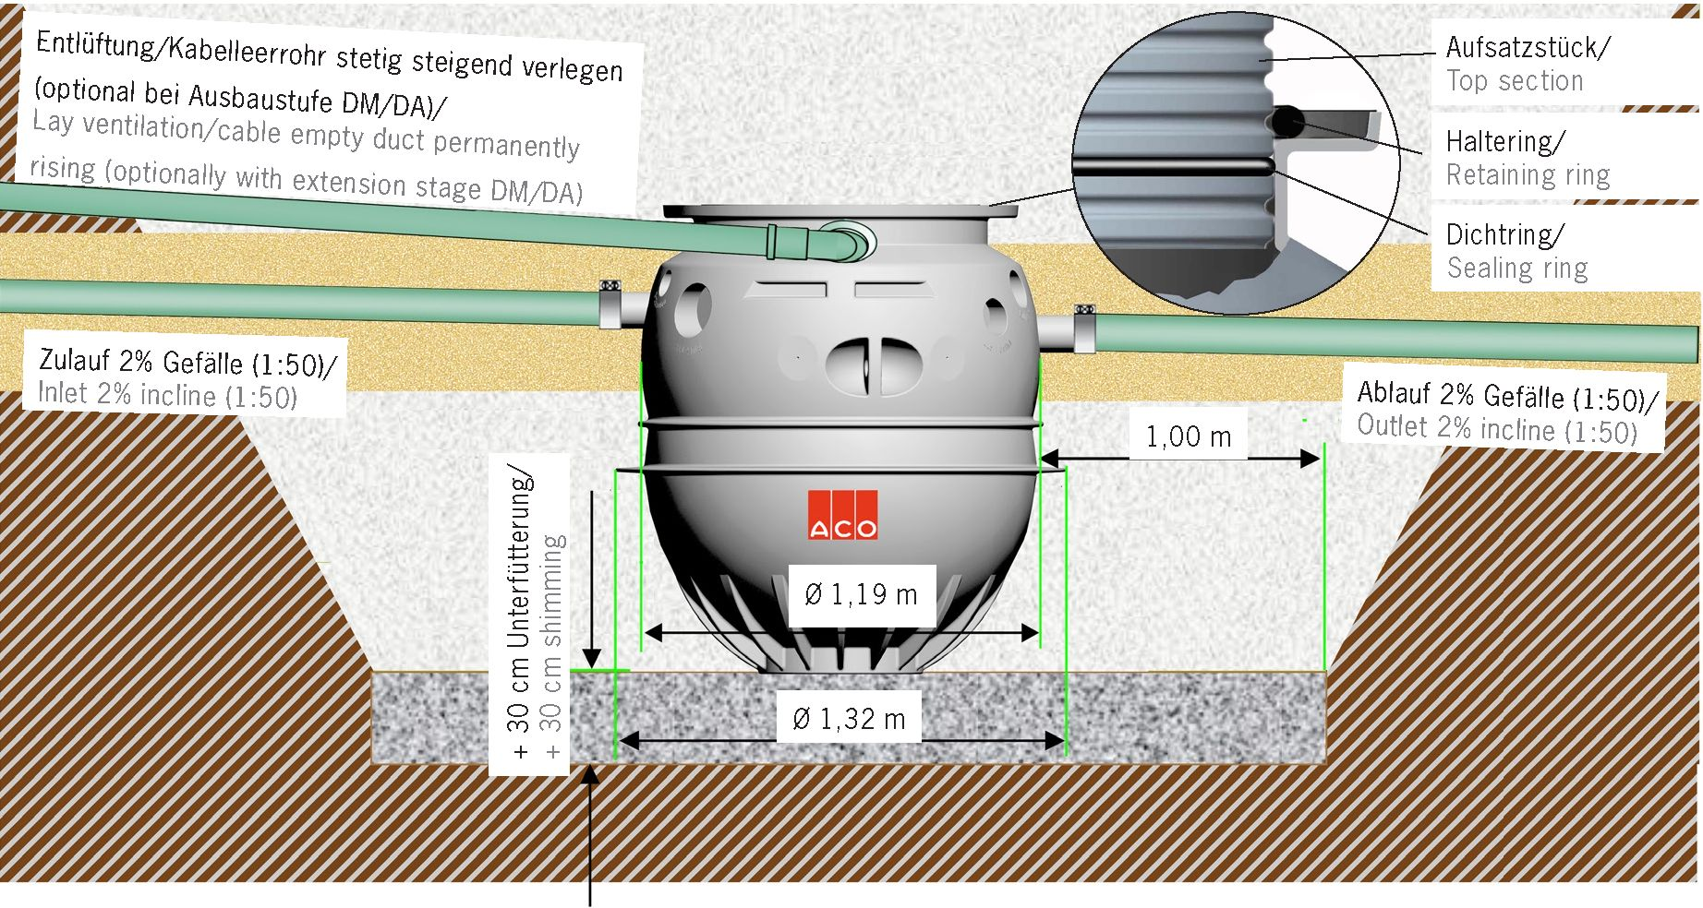
Entlüftung/Kabelleerrohr stetig steigend verlegen (optional bei Ausbaustufe DM/DA) | Odpowietrzenie/peszle do kabli należy zawsze instalować ze wzniosem (opcjonalnie dla stopnia wyposażenia DM/DA)
Zulauf 2% Gefälle (1:50) | Dopływ 2% spadku (1:50)
+ 30 cm Unterfütterung | + 30 cm podkładu
Aufsatzstück | Nasadka
Haltering | Pierścień podtrzymujący
Dichtring | Pierścień uszczelniający
Ablauf 2% Gefälle (1:50) | Odpływ 2% spadku (1:50)

Tabela A/table A
Wysokość zbiornika /  Tank height | maks. głębokość montażu pod górną krawędzią terenu /  max. installation depth below ground surface | Woda gruntowa pod górną krawędzią terenu /Ground water below ground surface
 |  | Klasa E1 wg E DIN 19901/  Class E1 according to E DIN 19901 |  | Klasa E2 wg E DIN 19901/  Class E2 according to E DIN 19901 |  | Klasa E4 wg  E DIN 19901/  Class E4 according to E DIN 19901
[mm] | [mm] | bez zabezpieczenia przed wypiętrzeniem / without buoyancy safeguard [m] | z zabezpieczeniem przed wypiętrzeniem / with buoyancy safeguard [m] | bez zabezpieczenia przed wypiętrzeniem / without buoyancy safeguard [m] | z zabezpieczeniem przed wypiętrzeniem / with buoyancy safeguard [m] | [m]
1377 | 3000
1594 | 3000
1859 | 3000
2129 | 3600 | 0,5 | 0,0 | 0,3 | 0,0 | 0,0
2346 | 3600
2558 | 3600
2611 | 3600
2828 | 3600

W celu bezpiecznego i właściwego wykorzystania układu należy uważnie przeczytać informacje na temat montażu oraz inne dokumenty dołączone do produktu.
Dokumenty należy przekazać użytkownikowi końcowemu oraz zachować do momentu utylizacji produktu.
For a safe and proper use, read installation notes and further product-related documents thoroughly.
Hand on to end user and keep up to product disposal.

Obszar, po którym można przechodzić El wg E DIN 19901: |  | Walkable area El as per E DIN 19901:
Chodniki, strefy ruchu pieszego i porównywalne powierzchnie |  | Pavements, pedestrian areas and similar surfaces
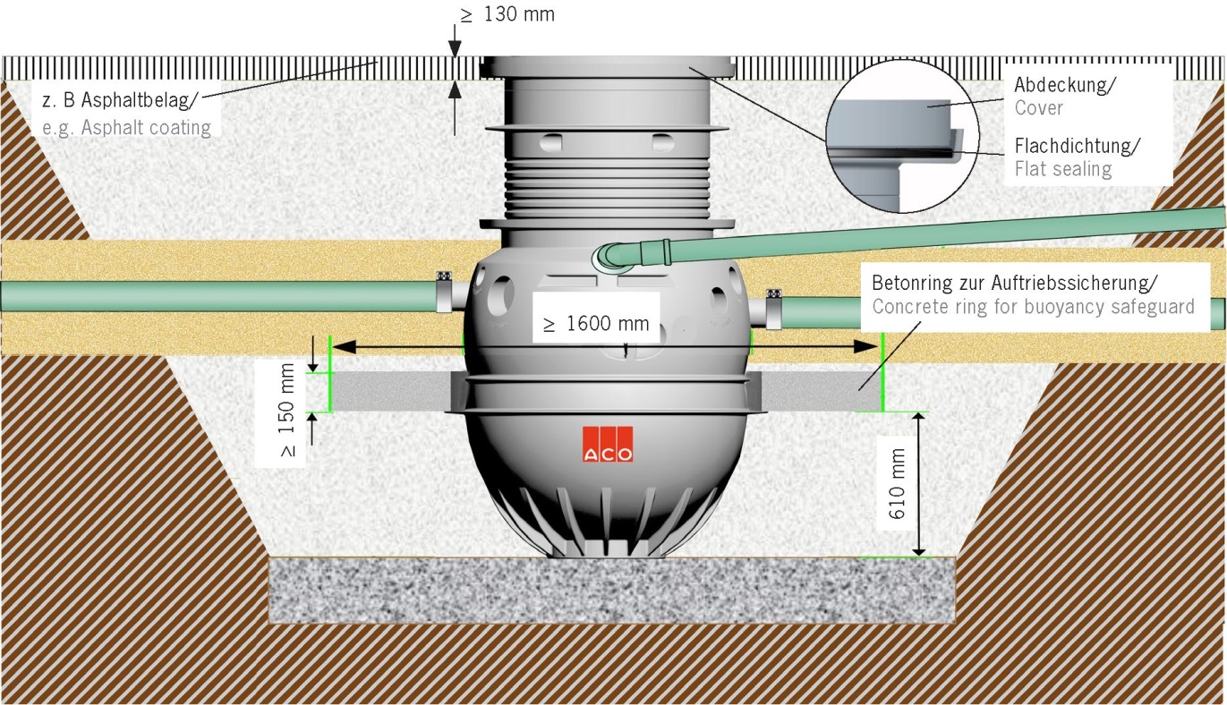

z. B Asphaltbelag | np. poszycie asfaltowe
Abdeckung | Pokrywa
Flachdichtung | Uszczelka płaska
Betonring zur Auftriebssicherung | Betonowy krąg do zabezpieczenia przed wyporem

Obszar, po którym można przechodzić E2 wg E DIN 19901: |  | Vehicle traffic area E2 as per E DIN 19901:
Powierzchnie parkingów dla pojazdów osobowych i pokłady parkingów dla pojazdów osobowych |  | Car parking areas and car parking decks
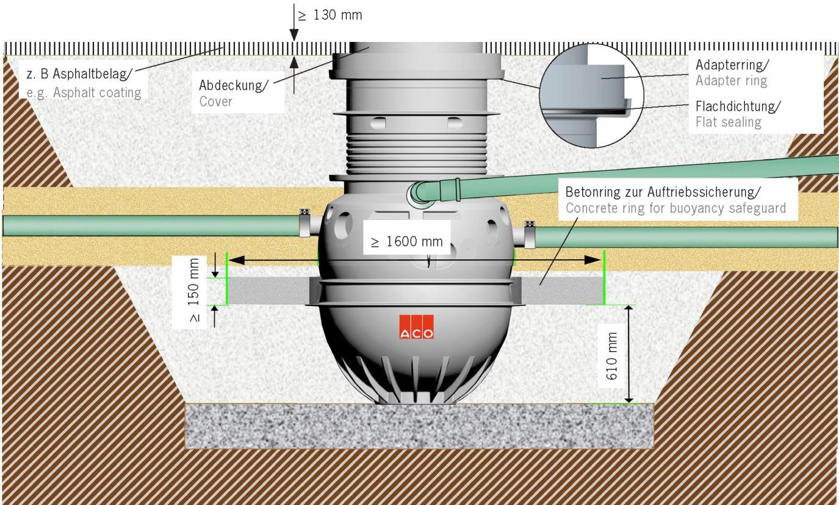

z. B Asphaltbelag | np. poszycie asfaltowe
Abdeckung | Pokrywa
Adapterring | Pierścień adaptacyjny
Flachdichtung | Uszczelka płaska
Betonring zur Auftriebssicherung | Betonowy krąg do zabezpieczenia przed wyporem

Obszar, po którym można przechodzić E4 wg E DIN 19901: |  | Vehicle traffic area E4 as per E DIN 19901:
Powierzchnie parkingów dla samochodów osobowych, pokłady parkingów dla samochodów osobowych oraz pasy boczne, ruch pojazdów ciężkich i powierzchnie magazynów. Miejsca z płynnym i ciągłym ruchem pojazdów ciężkich są wykluczone |  | Passenger cars parking areas, passenger cars parking decks as well as hard shoulders, heavy goods vehicle traffic and storage areas. Locations with permanently flowing heavy vehicle traffic are excluded.

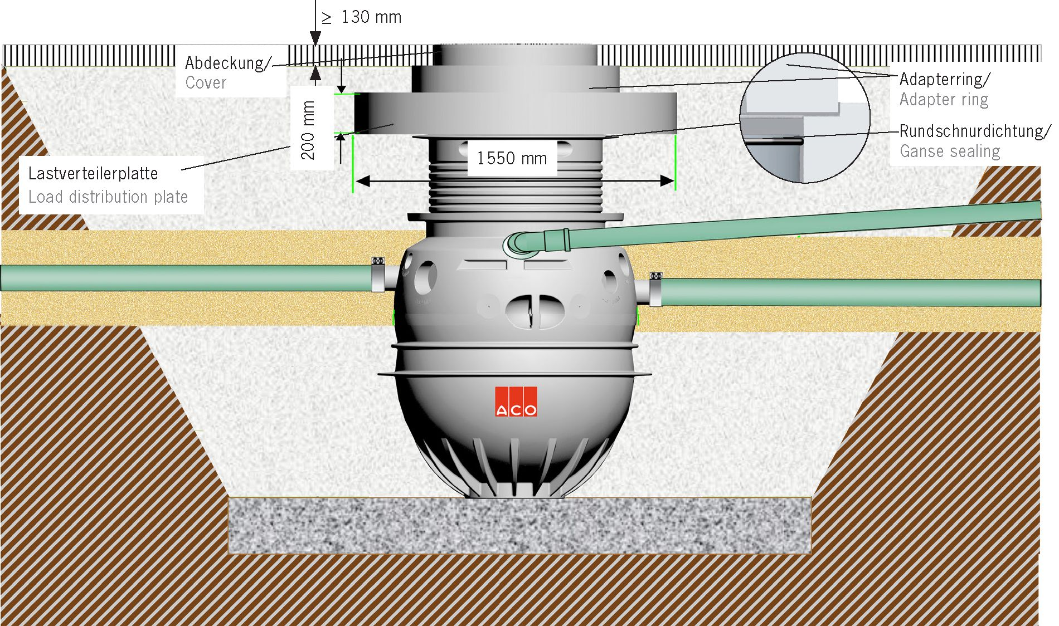

Abdeckung | Pokrywa
Lastverteilerplatte | Płyta rozkładająca obciążenie
Adapterring | Pierścień adaptacyjny
Rundschnurdichtung | Uszczelnienie w postaci sznura o przekroju okrągłym

Wykopywanie wykopu budowlanego |  | Excavating the building pit
Pod separator tłuszczu i lekkich płynów ACO należy wykonać wykop budowlany zgodnie z wybraną głębokością zbiornika plus 30 cm trwałej warstwy posadowienia. Odległość między zbiornikiem a ścianą wykopu budowlanego wzgl. kolejnymi zbiornikami ≥ 1,0 m. Wykop budowlany należy wykonać ze skarpami wg DIN 4124 i w razie potrzeby zabezpieczyć go za pomocą odpowiedniego systemu zabudowy.  Zbiorniki należy montować w podłożach grup G1 do G3 wg ATV-DVWK-A127. W przypadku montażu kilku zbiorników należy między nimi zachować odległość co najmniej 1,0 m. |  | For the ACO grease or light liquid separator, a building pit has to be allowed for according to chosen installation depth of vessel plus a 30 cm bedding for foundation. Distance between vessel and building pit wall or further tanks ≥ 1.0 m. The building pit must be prepared slopedly and to be secured with a suitable support system, upon requirement.  Vessels are installed in soils of soil group G1 to G3 as per ATV- DVWK-A127. When installing several vessels, a distance of at least 1.0 m has to be kept.

Obszar, po którym można przechodzić El wg E DIN 19901: |  | Walkable area El as per E DIN 19901:
Chodniki, strefy ruchu pieszego i porównywalne powierzchnie |  | Pavements, pedestrian areas and similar surfaces
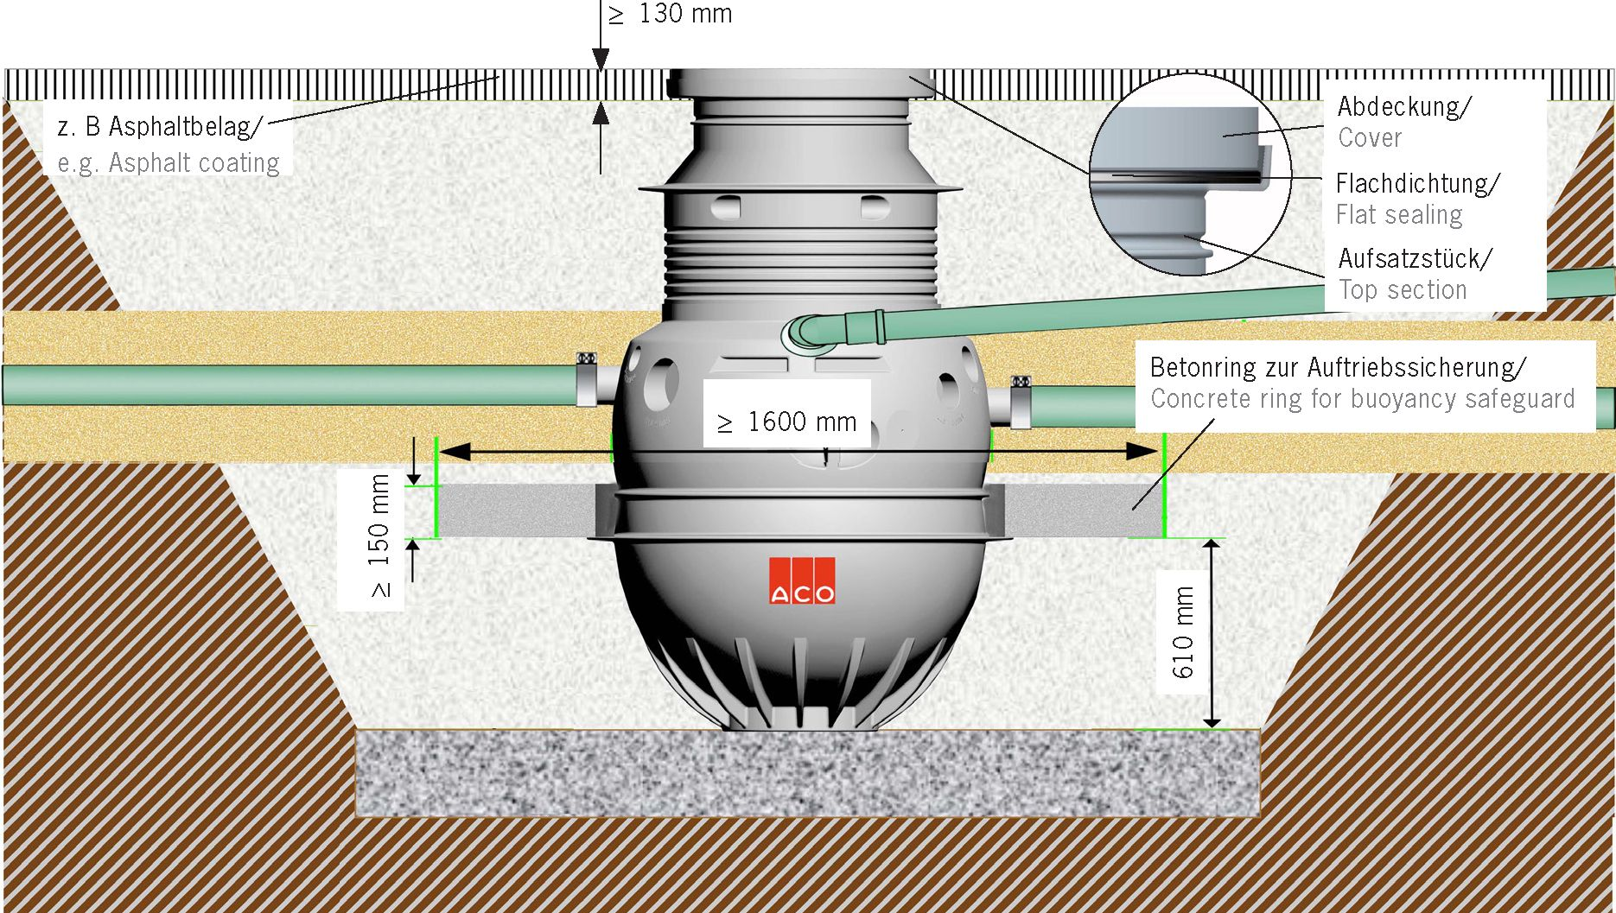

z. B Asphaltbelag | np. poszycie asfaltowe
Abdeckung | Pokrywa
Flachdichtung | Uszczelka płaska
Aufsatzstück | Nasadka
Betonring zur Auftriebssicherung | Betonowy krąg do zabezpieczenia przed wyporem

Obszar, po którym można przechodzić E2 wg E DIN 19901: |  | Vehicle traffic area E2 as per E DIN 19901:
Powierzchnie parkingów dla pojazdów osobowych i pokłady parkingów dla pojazdów osobowych |  | Car parking areas and car parking decks
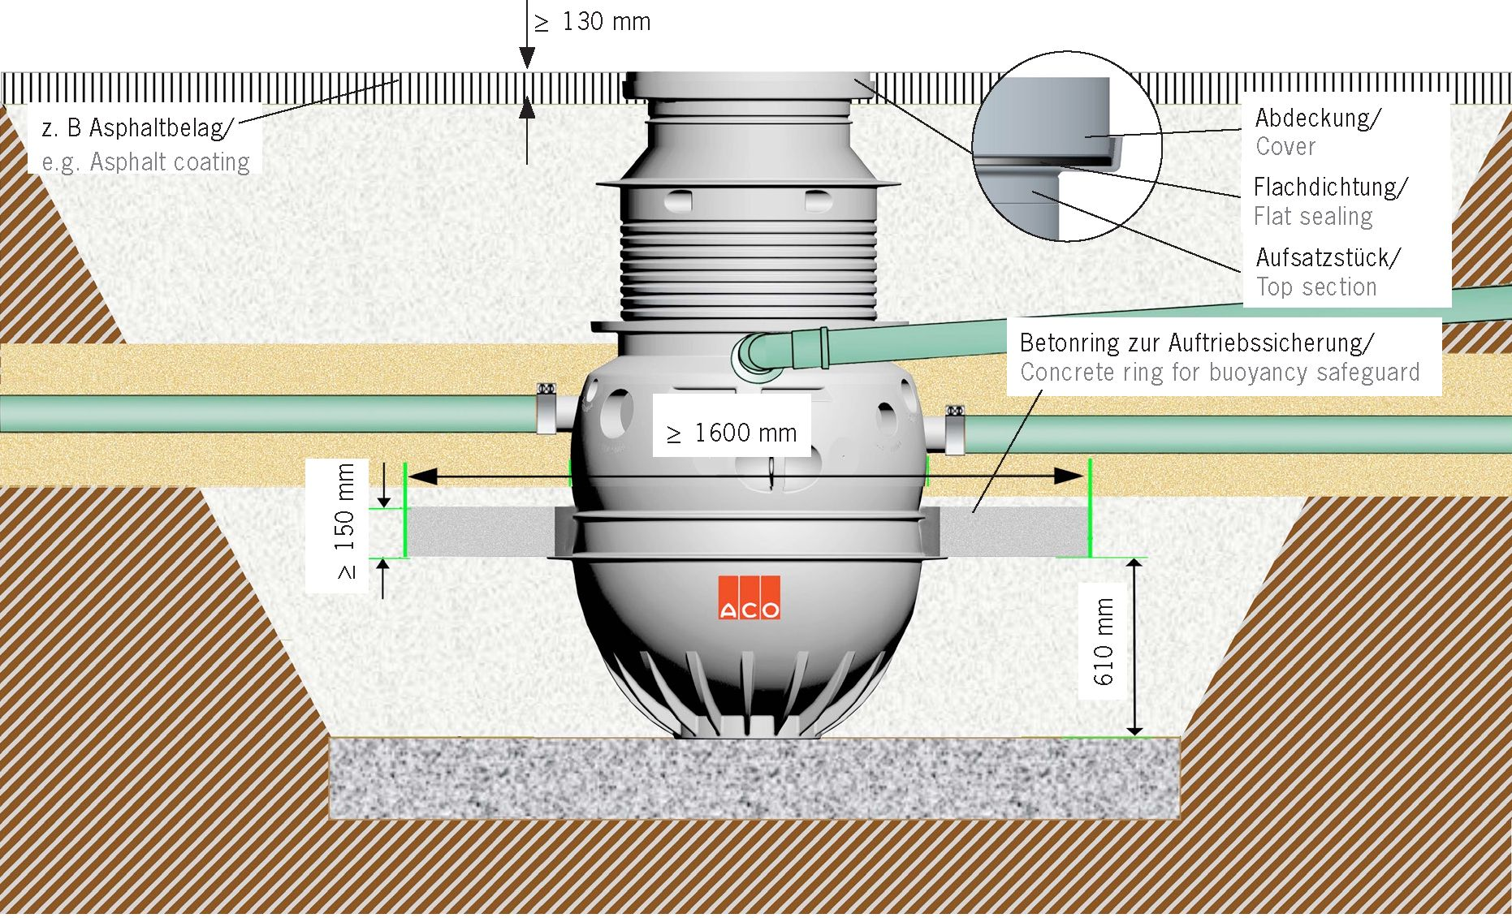

z. B Asphaltbelag | np. poszycie asfaltowe
Abdeckung | Pokrywa
Flachdichtung | Uszczelka płaska
Aufsatzstück | Nasadka
Betonring zur Auftriebssicherung | Betonowy krąg do zabezpieczenia przed wyporem

Obszar, po którym można przechodzić E4 wg E DIN 19901:  Powierzchnie parkingów dla samochodów osobowych, pokłady parkingów dla samochodów osobowych oraz pasy boczne, ruch pojazdów ciężkich i powierzchnie magazynów. Miejsca z płynnym i ciągłym ruchem pojazdów ciężkich są wykluczone |  | Vehicle traffic area E4 as per E DIN 19901:  Passenger cars parking areas, passenger cars parking decks as well as hard shoulders, heavy goods vehicle traffic and storage areas. Locations with permanently flowing heavy vehicle traffic are excluded.
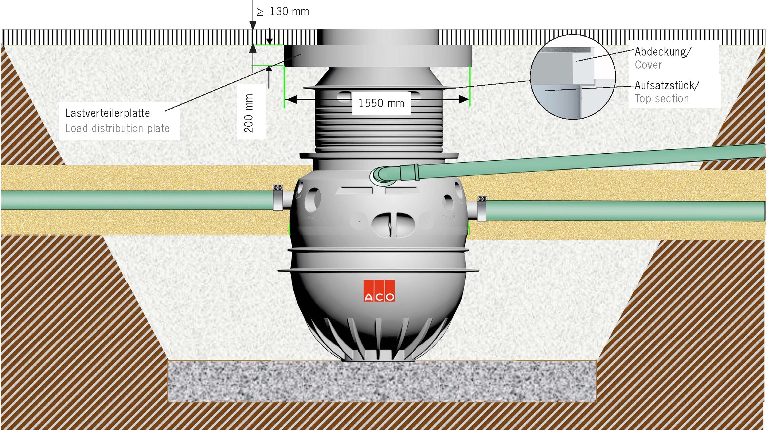

Lastverteilerplatte | Płyta rozkładająca obciążenie
Abdeckung | Pokrywa
Aufsatzstück | Nasadka

Wykopywanie wykopu budowlanego |  | Excavating the building pit
Pod separator tłuszczu i lekkich płynów ACO należy wykonać wykop budowlany zgodnie z wybraną głębokością zbiornika plus 30 cm trwałej warstwy posadowienia. Odległość między zbiornikiem a ścianą wykopu budowlanego wzgl. kolejnymi zbiornikami ≥ 1,0 m. Wykop budowlany należy wykonać ze skarpami wg DIN 4124 i w razie potrzeby zabezpieczyć go za pomocą odpowiedniego systemu zabudowy.  Zbiorniki należy montować w podłożach grup G1 do G3 wg ATV-DVWK-A127. W przypadku montażu kilku zbiorników należy między nimi zachować odległość co najmniej 1,0 m. |  | For the ACO grease or light liquid separator, a building pit has to be allowed for according to chosen installation depth of vessel plus a 30 cm bedding for foundation. Distance between vessel and building pit wall or further tanks ≥ 1.0 m. The building pit must be prepared slopedly and to be secured with a suitable support system, upon requirement.  Vessels are installed in soils of soil group G1 to G3 as per ATV- DVWK-A127. When installing several vessels, a distance of at least 1.0 m has to be kept.

Posadowienie  Zbiorniki należy osadzać na niewiążącym podłożu grupy G1 wg ATV-DVWK-A127 wzgl. grup GW, GE, GI, SW, SI, SE wg DIN 18196. W przypadku osadzania zbiorników bezpośrednio na tego typu podłożu zalecamy zagęszczenie dolnej warstwy wykopu za pomocą płyty wibracyjnej itp. w celu zapewnienia odpowiedniego stopnia zagęszczenia D_{Pr} ≥ 97 % (gęstość Proctora).  Jeśli występują inne rodzaje podłoża, wówczas należy wykonać trwałą warstwę min. 30 cm posadowienia z mieszanki drobnego piasku i żwiru lub piasku i tłucznia grup podłoża GW lub GI wg DIN 18196 lub dopuszczonym materiałem odpornym na działanie mrozu/materiałem warstwy nośnej wg TL SoB-StB (Techniczne Warunki Dostaw dla Mieszanek Materiałów Budowlanych i Podłoży do Wykonywania Warstw bez Środków Wiążących w Ramach Budowy Dróg, w aktualnie obowiązującej wersji). Generalnie należy zapewnić stopień zagęszczenia D_{Pr} ≥ 97 % w ramach prawidłowego zagęszczenia przy użyciu odpowiedniego urządzenia.  Montaż  - Separator należy wyrównać w pionie i w poziomie.  - Osie rurociągów należy ustawić odpowiednio względem przyłączy.  - Należy zwracać uwagę na kierunek przepływu i spadek!  - Wykonywanie połączeń rur.  - Zapewnianie i kontrola szczelności dopływów i odpływów oraz pozostałych przyłączy wg EN 1610.  Wypełnianie wykopu budowlanego  Przestrzeń roboczą należy wypełniać mieszanką drobnego piasku i żwiru lub piasku i tłucznia grup podłoża GW lub GI wg DIN 18196 lub dopuszczonym materiałem odpornym na działanie mrozu/materiałem warstwy nośnej wg TL SoB-StB. Generalnie należy zapewnić stopień zagęszczenia warstw D_{Pr} ≥ 97 % w ramach prawidłowego zagęszczenia przy użyciu odpowiedniego urządzenia. Warstwy nie mogą przekroczyć grubości 30 cm. Jeśli z obowiązujących norm i dyrektyw np. w zakresie powierzchni komunikacyjnych wg ZTVE-StB 09 (Dodatkowe Techniczne Warunki Umów i Dyrektywy ws. Prac Ziemnych w Ramach Budowy Dróg) lub ZTVA-StB 97/06 (Dodatkowe Techniczne Warunków Umów i Dyrektywy ws. Prac Ziemnych w Ramach Wykopów w Powierzchniach Komunikacyjnych) wynikałyby bardziej restrykcyjne wymagania w zakresie stopnia zagęszczenia, wówczas należy te wymagania spełnić.  Zastosowane materiały budowlane i metody montażowe nie mogą generować niekorzystnych deformacji, uszkodzeń lub obciążeń dla zbiornika! Należy zapewnić równomierne wypełnianie dolnej części pojemnika oraz poziomych żeber i kołnierzy! |  | Foundation  The bearing of containers must be carried out on non-binding soil of group G1 as per ATV-DVWK-A127 or soil groups GW, GE, GI, SW, SI, SE as per DIN 18196. If containers are directly applied to such ground, we recommend to compact the excavation base by means of a vibrating plate, or similar, in order to guarantee a sufficient degree of compaction D_{Pr} ≥ 97 % (Proctor density).  If there are deviating soil types, a min. 30 cm bedding for foundation must be allowed for, made from a sand-gravel or sand-ballast mixture containing few fine grit of soil groups GW or GI as per DIN 18196 or an approved frost protection material/ base layer material as per TL SoB StB (literally translated as: technical delivery terms for building material mixtures and soil for manufacture of layers without binding material in road construction, pertinent edition applies). A degree of compaction D_{Pr} ≥ 97 % must be generally guaranteed by means of a professional compacting of used material by suitable devices.  Assembly  - Install separator perpendicularly and horizontally.  - Align pipeline axis in accordance with the connections.  - Observe flow direction and incline!  - Make pipe connections.  - Setting up and check of tightness of inlets and outlets as well as further connections in accordance with EN 1610.  Filling the building pit  Working chamber filling must be carried out with a sand-gravel or sand-ballast mixture containing few fine grit of soil groups GW or GI as per DIN 18196 or an approved frost protection material / base layer material as per TL SoB StB. By installation in layers and compacting of filling material with suitable devices, a degree of compacting D_{Pr} ≥ 97 % must be generally guaranteed. The layers may not exceed a thickness of 30 cm. If higher requirements for the degree of compacting are specified locally in accordance with the pertinent standards and directives in traffic areas as per ZTVE-StB 09 (literally translated as: additional technical contract terms and guidelines for civil works in road construction) or ZTVA-StB 97/06 (literally translated as: additional technical contract terms and guidelines for excavations in traffic areas), these have to be adhered to.  The used building materials and installation procedures may not lead to harmful deformations, damages or inappropriate loads for the vessel! An even filling of the vessel bottom part as well as the horizontal ribs and collars must be guaranteed!

Przyłącza rurociągów  - Podłączenie kanału należy wykonać w sposób, który nie pozwala na powstawanie zatorów wg DIN 1986, cz. I.  - Osadzenie i wypełnienie rurociągów wg DIN EN 1610 i ATV-A 139.  - Jeśli będzie to konieczne, zwracać uwagę na zabezpieczenie antykorozyjne. Wykonanie wg DIN 30672 część 1.  Płyta rozkładająca obciążenie  Płyta rozkładająca obciążenie musi być zamontowana na zagęszczonym i niewiążącym materiale ziemnym. Pokrywę studzienki należy umieścić na środku. Powyżej płyty rozkładającej obciążenie należy umieścić poszycie podłoża (np. asfalt), który dopuszcza rozkładanie obciążenia pod kątem 45°. W celu wyrównania wysokości lub w przypadku różnych grubości asfaltu między płytą rozkładającą obciążenie a pokrywą studzienki należy zamontować pierścienie kompensacyjne w oparciu DIN EN 1917 w połączeniu z DIN V 4043-1 (typ 2).  Zabezpieczenie przed wyporem  Zbiorniki są zabezpieczone przed wyporem bez konieczności podejmowania zabiegów na budowie, o ile będzie zachowany podany w tabeli A poziom wód gruntowych lub niższy. Należy tutaj wyróżnić klasy obciążenia E1, E2 i E4.  Jeśli należy się spodziewać wyższego poziomu wód gruntowych niż podano w tabeli A, należy założyć betonowy krąg o min. średnicy zewnętrznej 1,60 m i wysokości co najmniej 15 cm po częściowym zasypaniu mieszanką piasku i żwiru bezpośrednio na dolnym żeberku obwodowym zbiornika. Po związaniu betonu można wykonywać dalsze wypełnianie przestrzeni roboczej zgodnie z powyższymi wskazówkami i z odpowiednim materiałem. |  | Pipeline connections  - Carry out sewer connection backflow-free as per DIN 1986 part 1.  - Foundation and full-bore of pipelines as per DIN EN 1610 and ATV-A 139.  - Observe corrosion protection, if required. Design as per DIN 30672 part 1.  Load distribution plate  Fit load distribution plate on compacted non-binding soil. Insert manhole cover in centering. Apply a coating (e. g. asphalt coating) above the load distribution plate, which allows for a load distribution of 45°. For height-adjustment or in the case of different asphalt thicknesses, compensation rings according to DIN EN 1917 in connection with DIN V 4043-1 (type 2) can be installed between the load distribution plate and the manhole cover.  Buoyancy safeguard  The vessels are buoyancy-safe without local measures provided that the ground water levels given in table A are reached or underrun. Here, load classes E1, E2 and E4 must be distinguished.  If higher ground water levels than those given in table A must be anticipated, a concrete ring with a min. external diameter of 1.60 m and a height of min. 15 cm must be bedded directly on lowermost surrounding vessel rib following a partial filling with a.m. sand-gravel mixture. After the concrete has set, filling of working chamber can be continued with appropriate material in accordance with above notes.

W przypadku, gdy płyta rozkładająca obciążenie ma być dostarczona lokalnie, należy przestrzegać następujących wskazówek: |  | If a load distribution plate has to be provided locally, the following notes have to be observed:

Płyta rozkładająca obciążenie Ø1550/850x200 |  |  | Load distribution plate Ø 1550/850x200
Ekspozycja: | SLW 60 wg DIN 1072 |  | Exposure: | SLW 60 as per DIN 1072
Beton: | C 35/45 |  | Concrete: | C 35/45
Stal zbrojeniowa: | BSt 500/550 (A) |  | Concrete steel: | BSt 500/550 (A)
Krycie betonu: | nom c=30mm |  | Concrete cover: | nom c=30mm
Klasy ekspozycji: | XC2; XF2; XA2 |  | Exp. classes: | XC2; XF2; XA2

Plan zbrojenia |  | Reinforcement plan

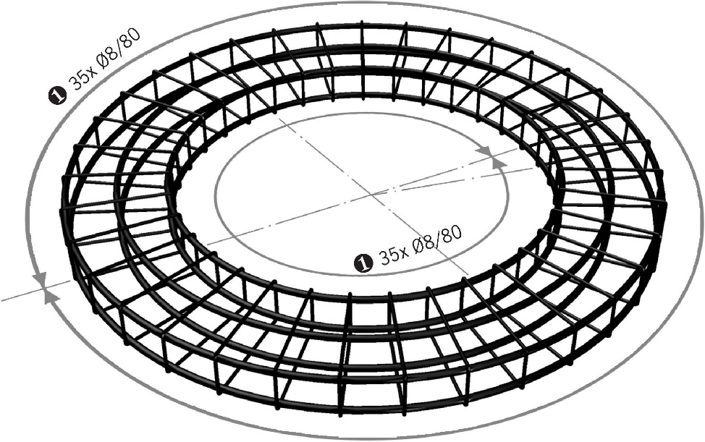

Połączenie spawane  Uwaga!  Połączenia spawane mogą być wykonywane jedynie na górnym zbrojeniu. W odniesieniu do wszystkich połączeń spawanych obowiązuje norma DIN 1045-1 ust. 9.2.2 (w szczególności tabela 12 wiersze 3 i 7). |  | Welded connection Caution!  Welded connections may only be carried out at upper reinforcement. For all welded connections, DIN 1045-1 para 9.2.2 applies (particularly table 12 lines 3 and 7).

Przekrój |  | Cross-section

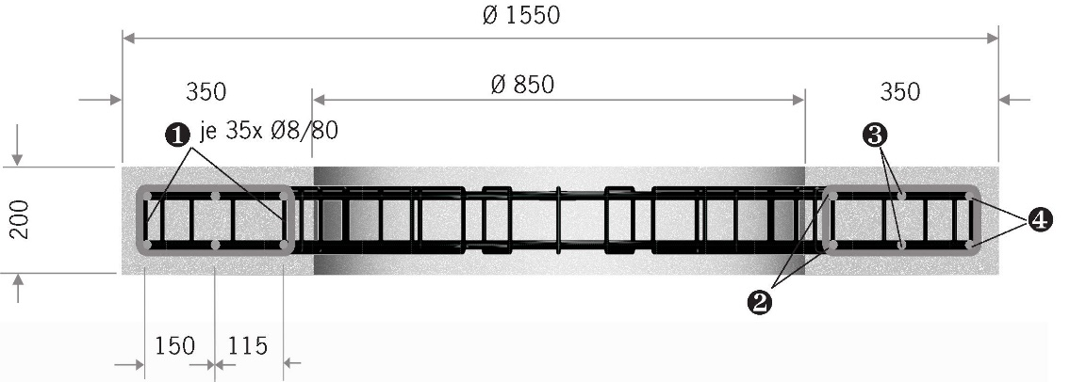

Lista gięcia / Bending schedule
Płyta rozkładająca obciążenie 01550/850x200, stal: BSt 500 S

Load distribution plate 01550/850x200, steel: BSt 500 S

Nr poz. / Item no. | Liczba/  Quantity | Ø | Długość (m)/ Length | Długość całkowita (m)/ Total length (m) | d_{Br}/d_{s} | Wymiary zewnętrzne i promienie wewnętrzne w (mm) Odgięcia wg SIA 162/DIN 1045/ External dimensions and inside radiuses in (mm) Deflection as per SIA 162/DIN 1045
 | 70 | 8 | 0,70/  0.70 | 49,0/  49.0 | 4
 | 2 | 8 | 3,23/  3.23 | 6,46/  6.46
 | 2 | 8 | 3,95/  3.95 | 7,90/  7.90
 | 2 | 8 | 4,90/  4.90 | 9,80/  9.80
Długość całkowita: Z 0 - 73,16 m; masa całkowita: 28,9 kg/ Total length: Z 0 - 73.16 m; total weight: 28.9 kg

ACO Sp. z o.o.
ul. Fabryczna 5, Łajski
05-119 LEGIONOWO
Telefon serwisowy | +48 22 76 70 500
E-mail | info@aco.pl
ACO. Przyszłość odwodnień.

